Порядка 44 тонн реагентов завезли во Внуковское
08.12.2017

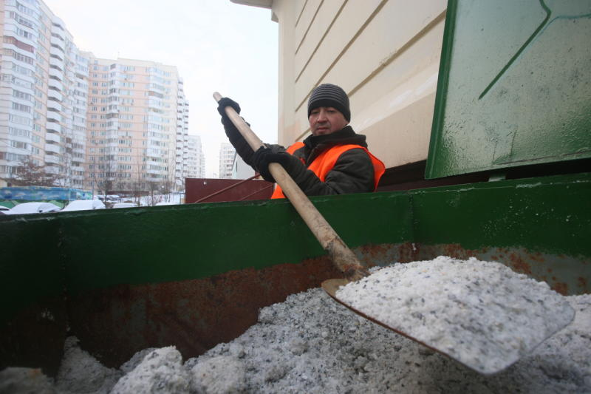
Порядка 44 тонн реагентов завезли во Внуковское. Фото: архив

Около 44 тонн реагентов для противогололедной обработки дорог завезли во Внуковское. Об этом 8 декабря сообщили представители администрации поселения.

— Противогололедными материалами мы посыпаем сейчас в основном муниципальные дороги. Исключение составляют только микрорайон Переделкино Ближнее и территории возле двух жилых комплексов. Работы проводятся только при обострении погодной ситуации, — рассказал начальник отдела благоустройства администрации поселения Внуковское Вячеслав Пахомов.

Он добавил, что в поселении ежедневно проходит мониторинг дорог на предмет аварийно опасного состояния. Их обсыпку специалисты проводят, используя две единицы техники.

Адрес страницы: http://tinao.mos.ru/presscenter/news/detail/7026971.html
Префектура Троицкого и Новомосковского административных округов города Москвы

